Действие магнитного поля на рамку с током

Проведем опыт. Подключим к источнику тока проволочную рамку прямоугольной формы (рис. 69). Поместив слева и справа от нее магниты, замкнем цепь. Мы увидим, что рамка повернется. Это означает, что магнитное поле оказывает на рамку с током вращающее действие.
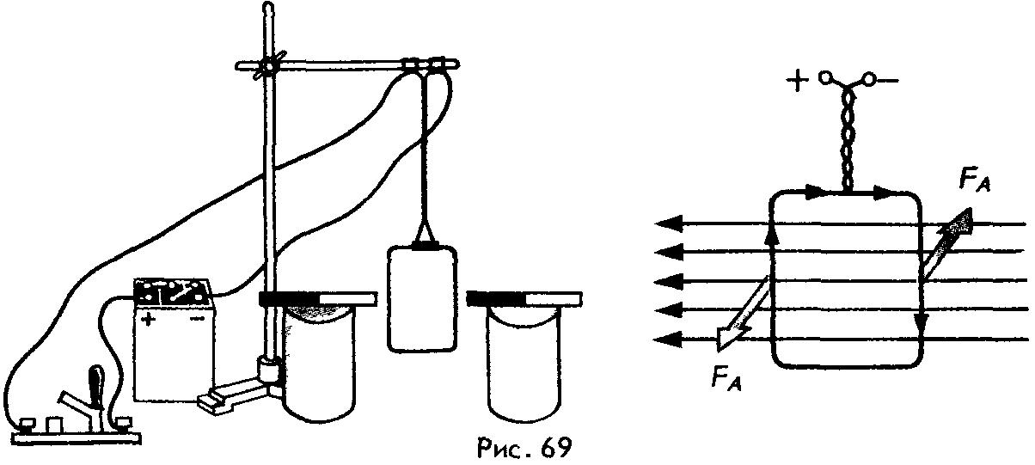
Вращение рамки с током в магнитном поле объясняется действием на нее сил Ампера. Эти силы действуют как на левую, так и на правую сторону рамки, но в противоположных направлениях. Под действием этих сил и происходит вращение. Вращающее действие магнитного поля учитывается в электродвигателях- машинах, преобразующих электрическую энергию в механическую работу.
Основными частями электродвигателя являются электромагнит и проволочная обмотка из большого числа витков, уложенных в пазы (прорези), сделанные на поверхности железного цилиндра (якоря) Электромагнит питается током от того же источника тока, что и обмотка якоря. Когда через обмотку начинает идти ток, магнитное поле поворачивает якорь и двигатель начинает работать.
Первые практически пригодные электродвигатели постоянного тока были сконструированы в 30-х гг. XIX в. российским ученым Б. С. Якоби.
В отличие от тепловых двигателей электрические двигатели не выделяют в процессе работы вредных газов, дыма и пара и, следовательно, не загрязняют окружающую среду. КПД мощных электродвигателей может достигать 98%.
Электрические двигатели находят широкое применение в технике, особенно на таких видах транспорта, как электровозы, троллейбусы и трамваи. С помощью специального электродвигателя постоянного тока (стартера) производится запуск двигателя внутреннего сгорания в автомобилях.
Вращение рамки с током в магнитном поле используется и в таких электроизмерительных приборах, как амперметр и вольтметр. Устройство одного из них показано на рисунке 70. Между полюсами постоянного магнита (или электромагнита) 1 располагается легкая рамка 2, на которую намотана катушка из нескольких витков провода. Внутри рамки находится неподвижный железный сердечник 3. Ток в катушку поступает по металлическим пружинкам 4. При отсутствии тока пружинки удерживают рамку в таком положении, что соединенная с ней стрелка 5 указывает на нулевое деление шкалы. При включении прибора в цепь по катушке начинает идти ток, и под действием магнитного поля рамка со стрелкой поворачивается. Их вращение продолжается до тех пор, пока момент сил упругости со стороны пружинок не уравновесит момент сил Ампера, действующих со стороны магнитного поля. Чем больше сила тока в цепи, тем больше будет момент сил Ампера и потому на больший угол повернется стрелка, перемещаясь по шкале прибора.
